과거의 오늘

12161645 임하나 12161543 김수영 12141587 이성빈

종합설계 중간보고서

# 목차

1. 개요
   1. 1차 제안서 수정 및 변경 사항
2. 제안서
   1. 목표
   2. 주제 선정
   3. 개발 내용
      1. 상세 요구 사항
         1. 기능적/비기능적 요구 사항
         2. 상세 구조
   4. 개발 방법
      1. 가용 오픈 소스 및 API
      2. 가용 데이터 소스 및 프로그램
   5. 진행 계획 및 일정
      1. 간트 차트
   6. 최종 평가
      1. 정량적 및 정성적 목표
3. 현재 진행 사항
   1. 일정 계획 비교
   2. 팀원별 내부 평가
4. 참고 문헌

# 개요

## 1차 제안서 수정 및 변경사항

1. 이전: 외부 서버를 이용한 DB 저장, 호출 및 업데이트

이후: 주기적으로 업데이트가 필요한 정보들이 아니기에 안드로이드 내 SQLite란 자체 데이터베이스 사용

* 내부 데이터: 1) 365일 각 날짜에 해당하는 사건, 2) 한국 과거 인물 정보

1. 이전: 사용자 로그인 및 동기화 파트 직접 코딩

이후: 다음 네 가지 이유에 따라, 후보 군 중 공통적으로 포함된 **구글 API** 사용

1. 안드로이드 어플리케이션임에 따라 모든 사용자는 구글 계정을 가지고 있다.
2. 구글 API에서 로그인을 지원한다. (후보: 카카오, 네이버, 페이스북, 구글 등)
3. 구글 API에서 동기화를 지원한다. (후보: dropbox, 구글 등)
4. 구글 API에서 캘린더를 지원하고 일기의 실시간 저장 및 동기화가 가능하다. (후보: 네이버, 구글 등)
5. TF-IDF라는 이론을 응용 및 적용
6. 과거 인물 상세정보에서 띄어쓰기 기준으로 단어(명사+조사 등 합성 형태)를 추출 후, 시제 확인 후 현재형, 명사형으로 단어 재 추출
7. 사전으로부터 각 단어의 유의어 추출 후, 함께 저장

* 기존 상세설명 내의 단어들이 한자어, 사용 빈도수가 낮은 단어이기 때문에 현재의 단어들과 비교가능하기 위해선 유사 단어와 비교를 해야 한다 판단

1. TF를 활용, 빈도수 바탕으로 다음과 같은 기능 제공

* 사용자가 작성한 일기에서 단어를 추출 및 기존 인물들의 상세설명 추출된 단어들과 비교 후 가장 유사한 인물 추천 기능
* 매달 총체적으로 본인이 누구와 비슷한 삶을 살았는지, 매일 고른 사람들의 상세설명 단어들을 카운트하여 가장 높은 빈도수의 단어들이 가장 많이 나타나는 인물 추천 기능
* 매일 최다 선택된 인물 표시 기능

1. 어플 내에서 단어 사전 검색엔진 추가
2. 어플리케이션 개발의 방향성 재 정립

* ‘일기’ 어플리케이션이 아닌 ‘한국사’ 학습에 초점을 맞춘 어플리케이션

1. 전체적인 일정변화

* 수정된 간트차트를 통해 확인 가능하십니다.

1. 큰 수정사항이 존재하지 않더라도 제안서를 전체적으로 보완하였습니다. 특히 기능적 및 비기능적 요구사항에서 새로 추가 된 사항들은 붉은 글씨로 표기 해 두었습니다.

# 제안서

## 목표

한국사를 접목시킨 일기 어플리케이션 개발에 목표를 두고 있다. 과거의 오늘 무슨 일이 있었는지 한 줄로 요약하여 보여준다. 본인의 하루를 역사적 인물과 접목시킨다. 인물은 하루 다섯 명의 후보를 보여주고, 이 후보들은 매일 바뀐다. 해당 인물들은 특정한 분류를 통해 구별하여 관리한다. 이러한 역사적 사실을 쉽고 간편하게 접하게 하면서 동시에 간단하게 일기를 작성 할 수 있게 하도록 한다.

일기를 작성 하면 달력에는 각 날짜에 선택한 인물 이름이 적혀 있고, 일기 내용이 저장이 된다. 동기화 및 백업을 위하여 로그인을 제공 할 예정이다.

대략적인 UI초안은 아래와 같다.

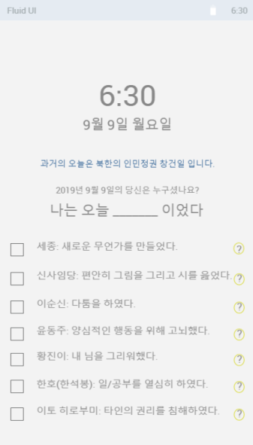 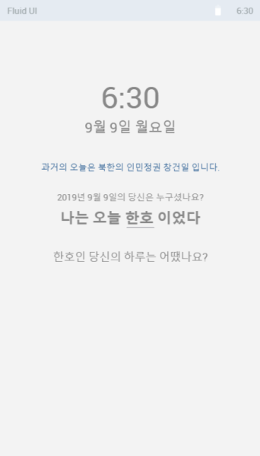 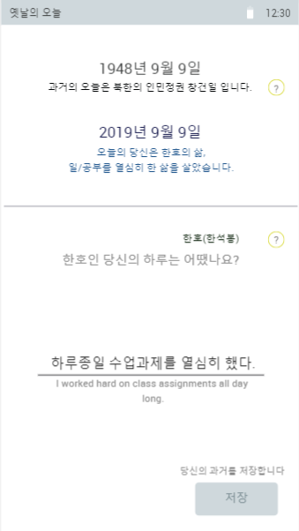 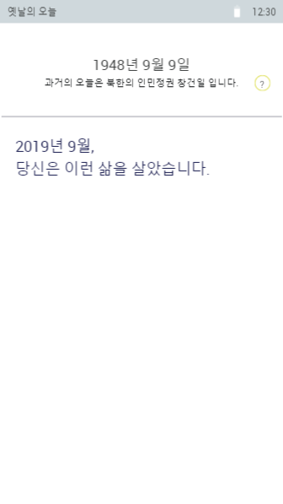

## 주제 선정

### 선정 배경

현재 한국은 무역 전쟁, 일본과의 갈등 등 국내*외 적으로 문제를 겪고 있다. 이 문제들은 한국 한 나라의 문제로 국한될 수 없고 다른 나라들과 밀접히 연관되어 있다.

현재의 문제가 발생하기까지 과거에는 무슨 일이 있었을까 궁금했다. 왜 미국에 의존하는지, 왜 일본을 싫어하는지, 주변국가들이 무슨 일로 현재까지 영향을 미치는지 정확히 알고 싶었다.

많은 한국인들이 다른 나라에 다양한 복합적인 감정을 가지고 있지만, 그 원인을 알고 있는 사람은 드물었다. 그래서 감정에 치우친 역사의식이 아닌 진실되고 올바른 역사의식을 함양하여, 직면한 문제들을 객관적으로 바라볼 수 있는 시각을 갖추고자 하였다.

한국사 학습 어플리케이션은 이미 존재하며 수동적인 학습을 기대하고 있다. 이와 다르게 능동적인 방법으로 한국사를 학습할 방법을 고민했다. 따라서 생활에 밀접히 유대감을 느낄 수 있는 일기와 역사를 접목시켜 한국사에 쉬운 접근을 기대했다.

나의 하루가 역사적 인물과 비슷하다면 그 인물에 대한 흥미가 높아질 것이다. 인물에 대한 이해도를 높이고 그 인물로부터 비롯되는 역사적인 사실 또한 함양하길 기대하며 이 어플리케이션을 고안했다.

### 기대 효과

1. 어플리케이션을 제작하는 과정에서 기존에 수학하였던 자바를 활용하고, 실용적인 컨텐츠를 개발함으로써 전반적인 컴퓨터공학 과목의 이해도를 높이고 응용을 할 수 있다
2. 두 언어(영어, 한국어)를 동시에 지원함으로써 한국사를 효과적으로 알릴 수 있다.
3. 한글 한국사 융합적 학습 효과

* 한글을 잘 모르지만 배우길 희망하는 외국인 유학생 및 관광객들에게 좀 더 보다 쉽게 능동적으로 한글을 학습하게 하는 효과를 기대할 수 있다. 외국인 뿐만 아니라 한국인 또한 입시 용 한국사 교육을 탈피하여 능동적으로 쉽게 올바른 역사의식을 함양할 수 있다.

### 시장 조사

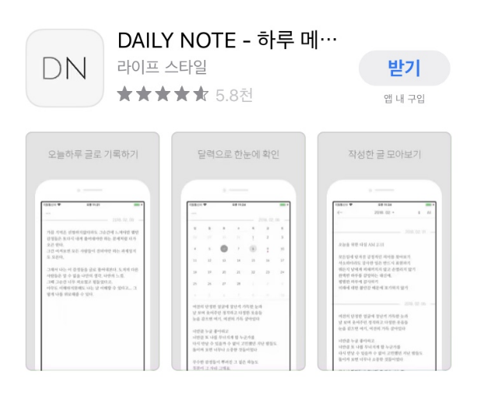

**<일기>**

감사 일기, 육아 일기, 한 줄 일기 등 일기를 쓰는 기능만 탑재 및 컨텐츠 부재

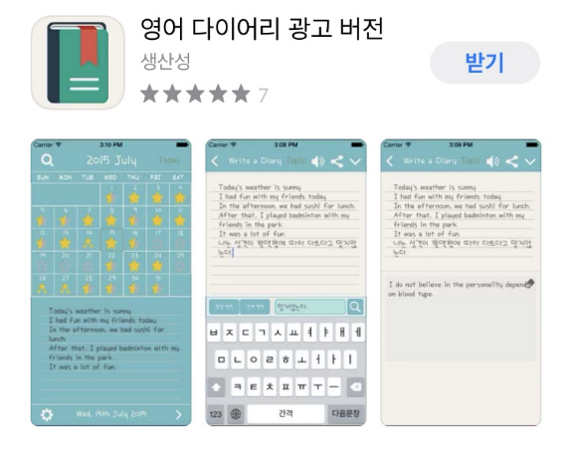

**<영어일기>**

영어 학습 컨텐츠로 QnA 형태의 영어 질문을 제공함.

영어로 일기를 작성하게 함.

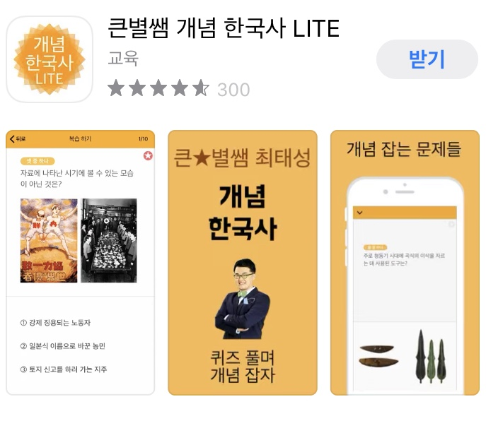 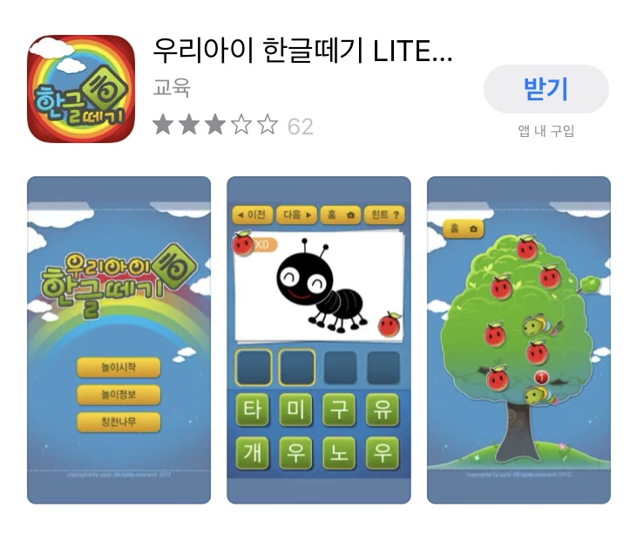

중고등학샹을 대상으로 한 수동적인 수능 한국사 컨텐츠. 어린이 대상으로 한 한글 학습 컨텐츠로, 다양한 연령층의 포용에 한계 존재.

## 개발 내용

### 상세 요구 사항

***기능적 요구사항***

* 사용 시점에 해당되는 날짜에서 과거의 역사적 사건을 사용자에게 보여준다
* 일기 작성시 인물 다섯 명을 후보로 주고, 각 인물에 대해 간단하게 설명을 보여준다. 우측 버튼을 누르면 좀 더 상세한 개요가 나온다. 더 자세하게 알아보고 싶다면 상세 보기 링크를 누를 수 있도록 구현한다.
* 선택한 인물과 관련된 사용자의 중요 이벤트를 작성하게 한다.
* 사용자가 디바이스를 바꾸어도 사용자의 데이터는 연동이 되도록 한다.
* 영어 환경을 지원한다.
* 통계적 데이터를 사용자에게 제공한다. ex) 오늘 하루 가장 많은 선택을 받은 인물
* 구글 계정과 연동하도록 한다.
* 가장 최근 7일치의 일기는 어플 내부에 임의로 저장한다.
* 내부 DB를 통해 인물 검색 및 연표 검색 기능 구현한다.
* 단어 검색 엔진 구현한다.
* 네비게이션 드로어 형태로 구현하여 몇 개의 메인 화면 간 자유롭게 이동 가능하게 구현.

***비기능적 요구사항***

* 개인의 일기를 각자의 계정에 저장 및 보안
* API와 연동 시 누락 및 문제 발생 없어야 함.
* 역사 사실에 대한 출처 표기 명확.

### 상세 구조

전체 구조

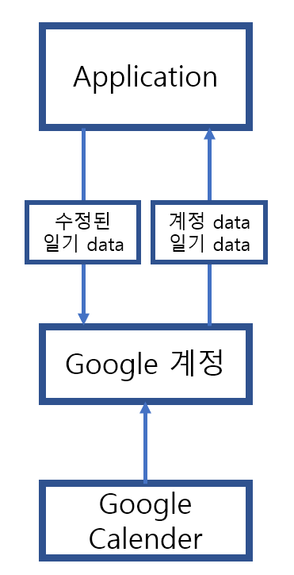 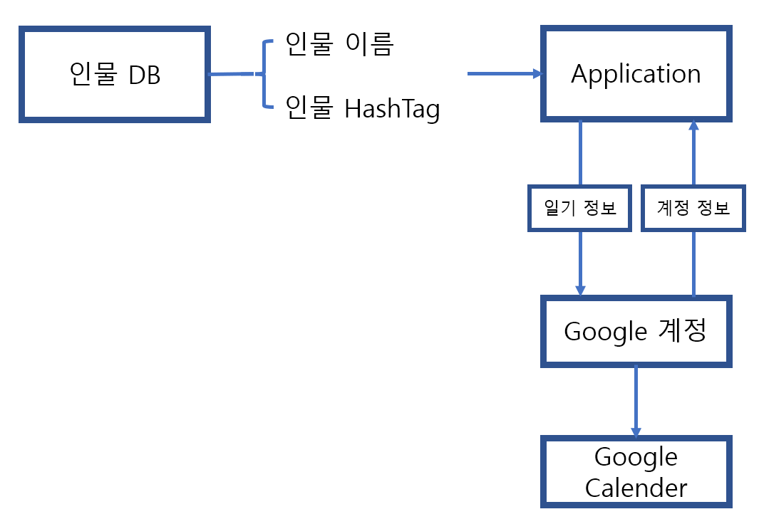

일기 수정 달력에 일기 정보 입력

## 개발 방법

### 가용 오픈 소스 및 API

* 안드로이드 스튜디오 open source library
  + <https://blog.aritraroy.in/20-awesome-open-source-android-apps-to-boost-your-development-skills-b62832cf0fa4>
* UI관련 open source library
  + <https://kmshack.github.io/AndroidUICollection/>
* 동북아역사넷 open API
  + <http://contents.nahf.or.kr/bbs/openapi.do>
* 통번역 open API
  + <https://www.programmableweb.com/category/history/api>
* 구글 계정 API
  + <https://developers.google.com/calendar/quickstart/js>

### 가용 데이터 소스 및 프로그램

* 안드로이드 스튜디오
  + 어플리케이션 개발을 위하여 사용
* 아나콘다 – 쥬피터 노트북
  + 데이터 크롤링 등 데이터 수집에 사용
* 깃헙
  + 팀원들 간 자료 및 정보 공유 위하여 사용
* 동북아 역사넷 API, 통번역 API 모두 저작권 문제 없음

## 진행 계획 및 일정

### 간트 차트

간트 차트의 경우 내부 사정 및 데이터의 저작권 문제와 관련하여 1차 제안서 작성 당시 시즘에서 전체적인 수정이 있었습니다. 아래는 수정 된 이후의 간트 차트를 팀원 별로 나누어 표기 한 것입니다.

**이성빈**

|  |  |  |
| --- | --- | --- |
| 진행 내용 | 예상 일정 | 진행 사항 |
| 어플리케이션 prototype 개발 | 4 – 7 주차 | 완료 |
| 프로토타입 에러개선 | 5 – 7 주차 | 완료 |
| 데이터 파싱 (인물 데이터) | 5 – 7 주차 | 완료 |
| 파싱데이터 출처정리 | 7주차 | 완료 |
| 로그인 동기화 오픈소스 정리 | 7 - 8주차 | 완료 |
| 구글 로그인 동기화 구현 | 8 - 10주차 | 완료 |
| 위젯 오픈소스 정리 | 9주차 | 완료 |
| 캘린더 업데이트 구현 | 9 - 10주차 | 완료 |
| 정량: 속도 측정 | 12주차 | 예정 |
| 11주차 발표 및 피피티 제작 | 10주차 | 완료 |

**임하나**

|  |  |  |
| --- | --- | --- |
| 진행 내용 | 예상 일정 | 진행 사항 |
| 아이디어 구상 및 구체화 | 1 - 5주차 | 완료 |
| SQLITE 내부 DB 구현 | 5 - 7주차 | 완료 |
| 간트 차트 중간 수정 | 7 - 8주차 | 완료 |
| 일반 문서 명사 추출 | 9 – 10 주차 | 완료 |
| 추출 단어 유의어 연결 | 9 - 10주차 | 완료 |
| DB 코드 이식 | 10주차 | 완료 |
| 통번역 오픈소스 정리 | 10주차 | 완료 |
| 통번역 기능 개발 | 11 - 12주차 | 예정 |
| 위젯 개발 | 11 - 12주차 | 예정 |
| 인물 키워드 추출 | 11 - 12주차 | 예정 |
| 서버파트 에러개선, 트러블 슈팅 | 9 – 12 주차 | 진행 중 |
| 피피티 제작 | 9주차 | 완료 |
| 중간보고서 2차 수정 | 10주차 | 완료 |
| 발표 | 9 주차 15주차 | 9주차 완료 |

**김수영**

|  |  |  |
| --- | --- | --- |
| 진행 내용 | 예상 일정 | 진행 사항 |
| 어플 UI 디자인 | 1 - 5주차 | 완료 |
| 요구사항 정의서,  유즈케이스 작성 | 6 주차 | 완료 |
| 어플 ver1 개발 | 6 – 10 주차 | 완료 |
| 이벤트 처리 구현 | 7 - 10주차 | 완료 |
| 365, 인물 사전 구현 | 7 – 10 주차 | 완료 |
| DB 쿼리문 작성 및 어플 연동 | 11 - 12주차 | 예정 |
| 365DB 크롤링 | 5 - 6주차 | 완료 |
| 통계분석, 인물 추천 | 11 - 12주차 | 예정 |
| UI에러개선, 트러블 슈팅 | 9 - 12주차 | 진행중 |
| TF-IDF 정리 및 구상 | 7 - 8주차 | 완료 |
| TF-IDF이용한 일기와 유사 인물 추천 | 11 - 12주차 | 예정 |
| 중간보고서 제작 | 10주차 | 완료 |
| 최종보고서 제작 | 14 주차 | 예정 |
| 피피티 제작 및 발표 | 제작: 3 5 7 13주차  발표: 7 13주차 | 제작: 3 5 7 완료  발표: 7완료 |

## 최종 평가

### 정량적 목표

* 1. 100건의 인물 검색 시 대략 3초 이내 값 반환
  2. 과거의 오늘 검색 시 30ms이내 결과 반환 목표
  3. 일기 데이터 구글 계정에 동기화 시 속도 10mbps 유지 목표
  4. 각 일기의 단어 추출, 비교까지 1분이내 목표

### 정성적 목표

* 1. 로그인 및 구글 계정 연동을 통한 개인화 및 동기화 지원
  2. 역사적 인물의 그룹화 및 레이블링 통해 겹치는 유형의 인물을 5명의 후보로 보여줄 때 겹치지 않도록 구현
  3. 통번역 지원

# 현재 진행 사항

## 일정 계획 비교

간트 차트의 경우 위에 언급했듯이 저작권 문제 등으로 전체적인 수정사항이 있었습니다. 어플의 실제 구현 및 데이터베이스 구상을 완료하였고, 새로운 이론인 Tf-IDF에 관하여 학습을 하고 이를 응용하여 프로젝트에 적용하고자 하였습니다. 그러한 과정에서 외부 DB가 아닌 안드로이드의 내부DB인 SQLITE를 이용하게 됨으로써 서버 구현 일정 대신 TF-IDF의 응용을 예정하였습니다.

현재 진행사항으로는 전체적인 어플의 기본적 구현은 끝난 상태이며, DB의 구축을 완료 하였습니다. 수정사항 및 TF-IDF의 응용을 앞으로 적용하고 어플리케이션의 디자인을 수정해주면 됩니다.

자세한 사항은 위 서술된 간트 차트를 참고해주시길 바랍니다.

## 팀원 별 내부 평가

1. 이성빈
   1. POS: 초반 파이썬을 이용한 크롤링에 대해 설명을 자세히 해줌. 어플의 프로토타입 완성에 최대 기여자이다. 구글 API 연동 및 캘린더 구현에 힘을 씀.
   2. NEG: 잦은 지각과 지속적으로 기한을 맞추지 못하는 경향에 전체적인 일정에 차질을 빚음. 실제 구현한 코드를 어플에 실 사용하기 위해 이식 시킬 때 재처리 과정이 필요함. 팀원들 간 연락과 자료 공유 문제에서 제 역할을 하지 못하고 문제를 발생시켰었음.
   3. 팀 내부 종합 점수 : 135 / 300점
2. 임하나
   1. POS: 전체 프로젝트에 대한 아이디어 제공. DB구현에 큰 기여를 함. 오픈 소스에 대하여 자세하게 학습하여 보기 좋게 정리해 줌. 프로젝트의 방향성을 잡아주고 기발한 아이디어를 통해 프로젝트가 진행되는 데에 커다란 기여를 하였음. 프로젝트 내에서 데이터처리 부분을 주도적으로 개발하여 프로젝트의 진행에 기여하였음.
   2. NEG: 간헐적으로 일정을 미룸으로써 일정에 차질을 빚음.
   3. 팀 내부 종합 점수 : 255/ 300점
3. 김수영
   1. POS: 프로젝트 전반적으로 가장 큰 기여를 함. 365DB데이터 수집 및 TF-IDF등 핵심적인 부분을 고안하였음. 어플의 디자인 UI를 구상하고 어플의 실제 구현을 담당함. 팀원들 간 의견 조율 및 일정 조율하는 데에 있어서 중추적인 역할을 하였음. 타 팀원들의 부족한 부분을 채우기 위해 노력함.
   2. 안드로이드 구현 시작하기 전까지 이론 공부로 인해 시간을 많이 소비하였음.
   3. 팀 내부 종합 점수: 290 / 300 점

# 참고문헌

[1] 과거의 오늘 API: http://culture.go.kr/data/openapi/openapiView.do?id=371&gubun=B

[2] 동북아 역사넷: <http://contents.nahf.or.kr/bbs/openapi.do>

[3] 구글 API: <https://developers.google.com/calendar/quickstart/js>

[4] 한국 민족 문화 대백과서전

[5] 안드로이드 REFERENCE: <https://developer.android.com/reference>